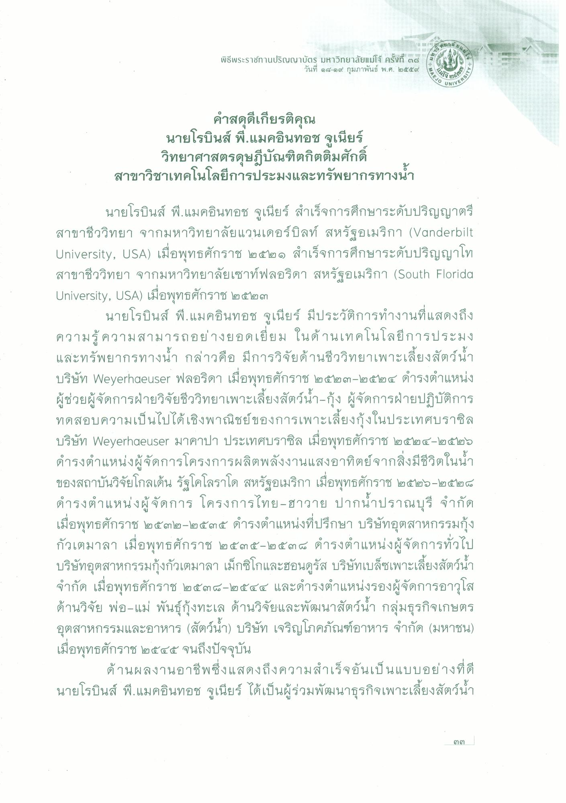
มห
ส
"
พิธีพระราชทานปริญญาบัตร มหาวิทยาลัยแม่โจ้ ครั้งที่ ๓๘
วันที่ ๑๘-๑๙ กุมภาพันธ์ พ.ศ. ๒๕๕๙
MAE
VERSITY
30
คําสดุดีเกียรติคุณ นายโรบินส์ พ.แมคอินทอช จูเนียร์
วิทยาศาสตรดุษฎีบัณฑิตกิตติมศักดิ์ สาขาวิชาเทคโนโลยีการประมงและทรัพยากรทางน้ํา
|
4
5
ser
นายโรบินส์ พี แมคอินทอช จูเนียร์ สําเร็จการศึกษาระดับปริญญาตรี สาขาชีววิทยา จากมหาวิทยาลัยแวนเดอร์บิลท์ สหรัฐอเมริกา (Vanderbilt University, USA) เมื่อพุทธศักราช ๒๕๒๑ สําเร็จการศึกษาระดับปริญญาโท สาขาชีววิทยา จากมหาวิทยาลัยเซาท์ฟลอริดา สหรัฐอเมริกา (South Florida University, USA) เมื่อพุทธศักราช ๒๕๒๓
นายโรบินส์ พี.แมคอินทอช จูเนียร์ มีประวัติการทํางานที่แสดงถึง ความรู้ความสามารถอย่างยอดเยี่ยม ในด้านเทคโนโลยีการประมง และทรัพยากรทางน้ํา กล่าวคือ มีการวิจัยด้านชีววิทยาเพาะเลี้ยงสัตว์น้ํา บริษัท Weyerhaeuser ฟลอริดา เมื่อพุทธศักราช ๒๕๒๓-๒๕๒๔ ดํารงตําแหน่ง ผู้ช่วยผู้จัดการฝ่ายวิจัยชีววิทยาเพาะเลี้ยงสัตว์น้ํา-กุ้ง ผู้จัดการฝ่ายปฏิบัติการ ทดสอบความเป็นไปได้เชิงพาณิชย์ของการเพาะเลี้ยงกุ้งในประเทศบราซิล บริษัท Weyerhaeuser มาคาปา ประเทศบราซิล เมื่อพุทธศักราช ๒๕๒๔-๒๕๒๖ ดํารงตําแหน่งผู้จัดการโครงการผลิตพลังงานแสงอาทิตย์จากสิ่งมีชีวิตในน้ํา ของสถาบันวิจัยโกลเด้น รัฐโคโลราโด สหรัฐอเมริกา เมื่อพุทธศักราช ๒๕๒๖-๒๕๒๘ ดํารงตําแหน่งผู้จัดการ โครงการไทย - ฮาวาย ปากน้ําปราณบุรี จํากัด เมื่อพุทธศักราช ๒๕๓๒-๒๕๓๕ ดํารงตําแหน่งที่ปรึกษา บริษัทอุตสาหกรรมกุ้ง กัวเตมาลา เมื่อพุทธศักราช ๒๕๓๕-๒๕๓๘ ดํารงตําแหน่งผู้จัดการทั่วไป บริษัทอุตสาหกรรมกุ้งกัวเตมาลา เม็กซิโกและฮอนดูรัส บริษัทเบลชเพาะเลี้ยงสัตว์น้ํา จํากัด เมื่อพุทธศักราช ๒๕๓๘-๒๕๔๔ และดํารงตําแหน่งรองผู้จัดการอาวุโส ด้านวิจัย พ่อ-แม่ พันธุ์กุ้งทะเล ด้านวิจัยและพัฒนาสัตว์น้ํา กลุ่มธุรกิจเกษตร อุตสาหกรรมและอาหาร (สัตว์น้ํา) บริษัท เจริญโภคภัณฑ์อาหาร จํากัด (มหาชน) เมื่อพุทธศักราช ๒๕๕๕ จนถึงปัจจุบัน
ด้านผลงานอาชีพซึ่งแสดงถึงความสําเร็จอันเป็นแบบอย่างที่ดี นายโรบินส์ พี.แมคอินทอช จูเนียร์ ได้เป็นผู้ร่วมพัฒนาธุรกิจเพาะเลี้ยงสัตว์น้ํา
- ตต

